Живой :) семинар - это серия мозговых штурмов, дискуссий и презентаций. Идея в том, чтобы превратить семинар в обучающий процесс для всех его участников, собрать их опыт и знания и сформировать некое единое целое.

Что такое Живой :) семинар?
Цель живого :) семинара – создание новых знаний.
Идея в том, чтобы превратить семинар в обучающий процесс для всех его участников, собрать их опыт и знания и сформировать некое единое целое.
Живой :) семинар - это серия мозговых штурмов, дискуссий и презентаций.
Минимум лекции - максимум интерактива. Очень важно, чтобы участники семинара имели возможность задать все свои вопросы и вместе с экспертами включились в поиск ответов на вопросы своих коллег.
На живых :) семинарах нет разделения на докладчиков и аудиторию, роли распределяются следующим образом:
- Модератор ведет семинар, он отвечает за управление мозговыми штурмами и дискуссиями
- Эксперты делают короткие презентации и отвечают на вопросы участников, а также ведут подробный конспект семинара в программе MindManager
- Участники семинара задают свои вопросы и вместе с экспертами ищут ответы на них.
Программа живого :) семинара формируется интерактивно.
После регистрации участники получают доступ к специальному форуму, на котором они могут внести свои вопросы в программу предстоящего семинара.
После семинара участники получают его полный конспект на flash-картах и аудио-версию.

Какие проблемы существуют?
Уровень подготовки участников.
Эта проблема решается путем фильтрации участников, совместной подготовки к семинару и предварительной рассылки материалов.
Сложность гармонизации интересов участников.
Решается модератором: используются различные техники «отложенных вопросов», например:
- Внесение вопроса в список дальнейшего обсуждения (используется в том случае, если вопрос может быть потенциально интересен другим участникам семиара и не сильно выбивается из общего направления дискуссии).
- Вынесение вопроса на бесплатную индивидуальную консультацию с тем или иным экспертом (такие консультации проводятся по желанию участников сразу после окончания семинара).
- Просьба записать вопрос в специальной форме, которая выдается всем участникам. После окончания семинара эксперты отвечают на такие вопросы по электронной почте.
Адекватная фиксация результатов семинара.
Решается с помощью использования программы MindManager, которая позволяет сформировать единое информационное поле.

Как используется MindManager при подготовке семинара?
Планирование семинара
На первой встрече мы определяем круг тем, которые будут затронуты на семинаре, распределяем их между экспертами и утверждаем график работ.
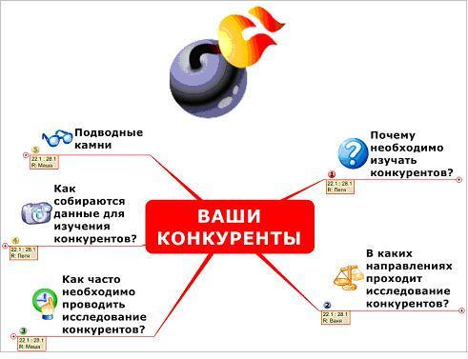
В создании карты принимали участие: Алексей Гаврилов, Варвара Ольшанская, Сергей Василенко, Филипп Гузенюк.
Сбор информации
На этом этапе эксперты собирают и систематизируют информацию. Они отправляют модератору карты по своим темам, а тот объединяет их.
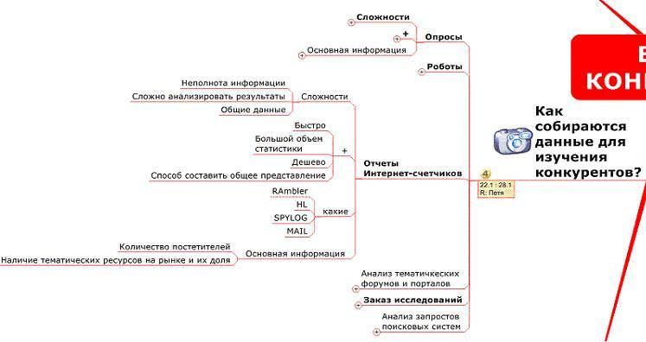
В создании карты принимали участие: Алексей Гаврилов, Варвара Ольшанская, Сергей Василенко, Филипп Гузенюк.
Модератор высылает экспертам эту единую карту, таким образом, они могут добавлять свои комментарии к любой теме и дополняют знания друг-друга.
Участники семинара также могут принимать участие в подготовке этой карты.
Создание презентаций
Финальная карта разбивается на части, которые используются в качестве:
- материалов для презентаций
- раздаточных материалов
- основы для конспекта семинара

В чем позитив?
Информация фиксируется 1 раз: не нужно создавать большое количество документов
Интерактивность: при работе с информацией можно самостоятельно выбирать масштаб. Поэтому есть возможность интуитивно простой навигации даже по очень большим картам.
Наглядность: вся информация представлена графически, как единая структура, таким образом, она легче воспринимается и запоминается.

